TSTI2D | ALGORITHME - ALGORIGRAMME  Arduino suite | SIN

But

Etude pratique des structures algorithmiques avec arduino.

Structure des programmes dans arduino (Rappels)

Un programme dans arduino se déroule de la manière suivante :
1. Prise en compte des instructions de la partie déclarative
2. Exécution de la partie configuration ( fonction setup( ) ),
3. Exécution de la boucle sans fin ( fonction loop ( ) ): le code compris dans la boucle sans
fin est exécuté indéfiniment

Déroulement des programmes sur arduino
Fichiers d'inclusion
Déclaration des constantes
Déclaration des variables globales
En-tête déclarative
#include <Arduino.h>

const int led1=11;
boolean bouton;

Configuration initiale
Déclaration des variables locales
Configuration des pattes
Initialisation des variables
Initialisation des fonctionnalités
Initialisation des interruptions
Fonction setup
void setup()
{
Serial.begin(9600);

// initialize the digital pin as an output.
pinMode(13, OUTPUT);
}

Fonction loop
Instructions exécutées en boucle
void loop()
{
Serial.println("Hello world!");

delay(1000); // wait for a second
digitalWrite(13, HIGH); // set the LED on
delay(1000); // wait for a second
digitalWrite(13, LOW); // set the LED off
}
Boucle sans fin

Montage
Pour étudier les principales structures des algorithmes, vous allez réaliser le schéma électrique suivant :
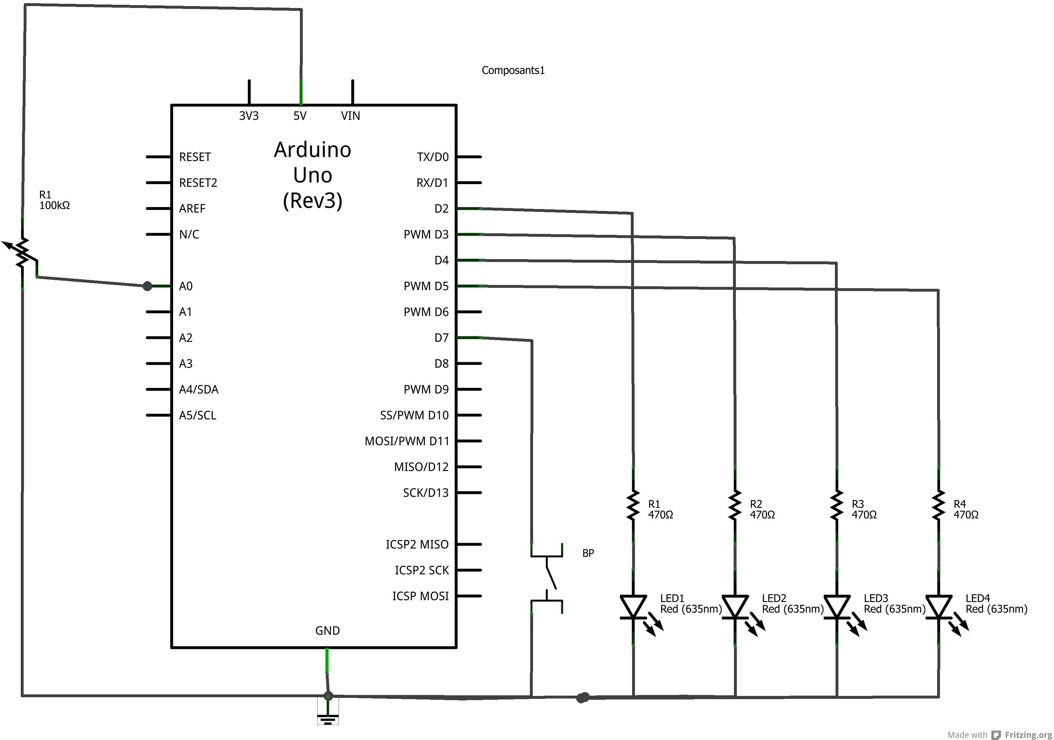
Compléter le schéma de montage ci-dessous à partir du schéma ci-dessus :
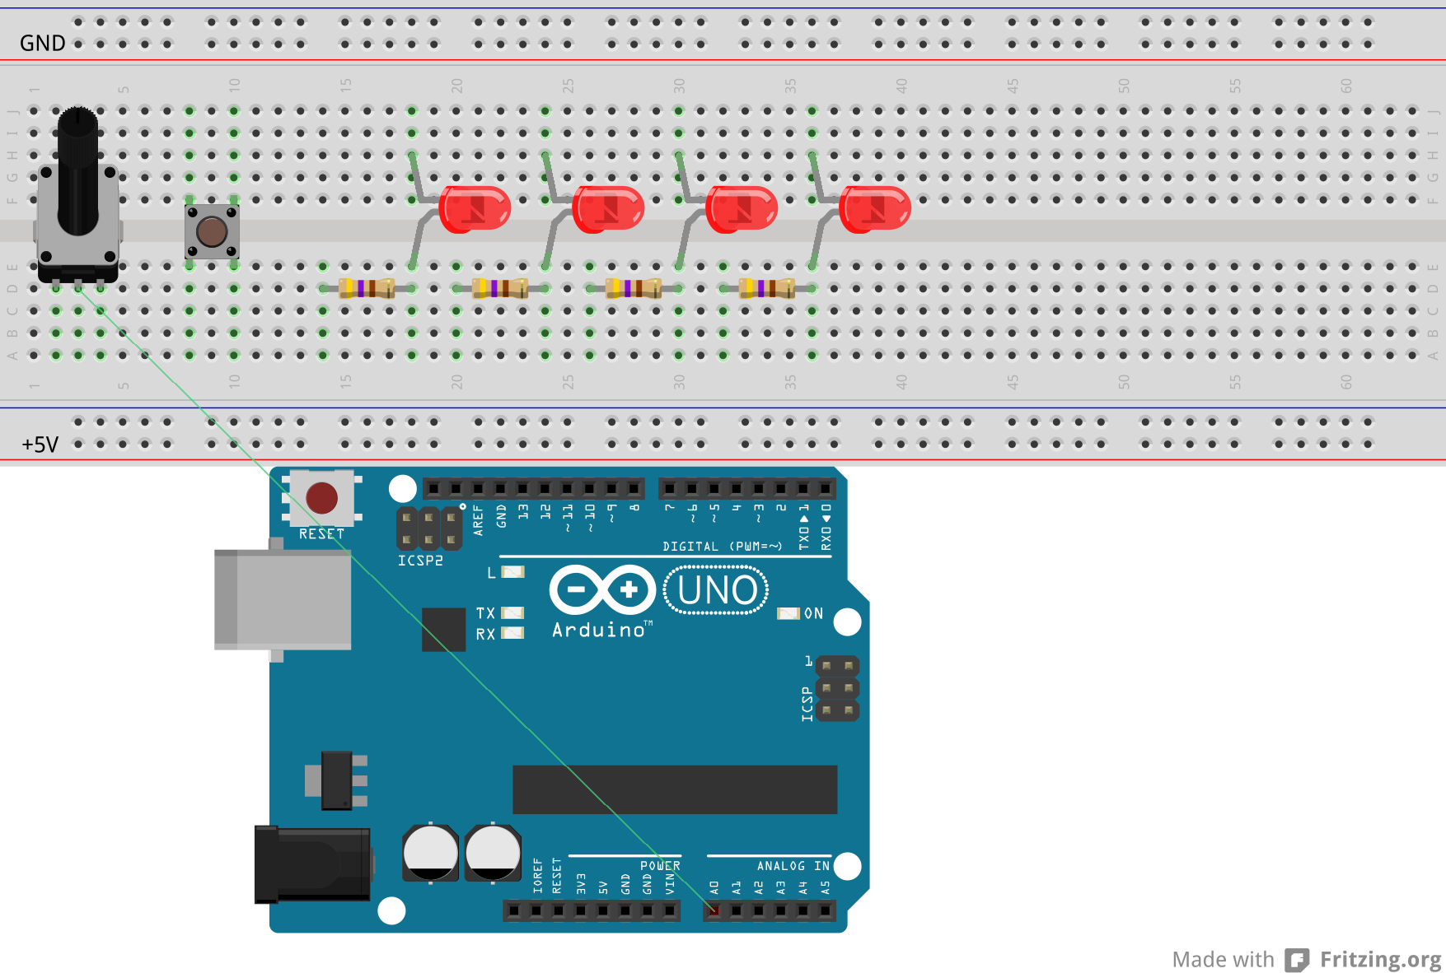
Réaliser le schéma ci-dessous.

4ème^{r} Algorithme : Structure de choix multiples

Un client souhaite commander les 4 DEL à l'aide du moniteur série du logiciel arduino.

Lorsqu'il envoie la lettre a par le moniteur série, il allume la led1 ;
b pour la led2 ;
c pour la led3 ;
b pour la led4 ;
Enfin, si il envoie une autre lettre, les 4 del s'éteignent.

Algorithme | Programme en C++
Constante led1 : entier =2 ~ déclaration de la del 1 ~  ~ déclaration de la del 2 ~  ~ déclaration de la del 3 ~  ~ déclaration de la del 4 ~  Procédure setup()  Début  ~ Configuration initiale ~  initialiser le port série de l'arduino à 9600baud  initialiser led1 comme une sortie ~ del 1~  ~ del 2~  ~ del 3~  ~ del 4~  Fin  Procédure loop()  variable c : caractère  Début  ~ exécutées en boucle ~  Si ( données reçues sur port série)  Alors  c ← donnée reçue  ~ structure de choix multiples ~  Cas Ou c Vaut  'a’ : allumer led1 ~ del 1~  'b’ : ~ del 2~  'c’ : ~ del 3~  'd’ : ~ del 4~  autre : éteindre les led  FinCas ~ Fin Si  Fin | const int led1 = 2; //déclaration de la del 1  //déclaration de la del 2  //déclaration de la del 3 ~  //déclaration de la del 4  void setup()  {  //Configuration initiale:  Serial.begin(9600); //initialise le port série  pinMode(led1, OUTPUT); //del 1  //del 2  //del 3  //del 4  }  void loop()  {  //exécutées en boucle  // read the sensor:  if (Serial.available() > 0)  {  char c = Serial.read();  ~ structure de choix multiples ~  switch (c) {  case 'a':  digitalWrite(led1, HIGH); //led1  break;  case 'b':  //led2  break;  case 'c':  //led3  break;  case 'd':  //led4  break;  default:  // turn all the LEDs off:  digitalWrite(led1 , LOW); //led1  //led2  //led3  //led4  } //fin switch  } //fin si  }

A l'aide de l'algorithme, compléter le programme en C++ de l'arduino.
Le faire vérifier par le professeur.

Tester le programme dans arduino.

Votre programme répond-il au cahier des charges :

5ème Algorithme : structures TANT QUE ... FAIRE

Un client souhaite faire clignoter les 4 del tant que la tension aux bornes du potentiomètre est supérieure à 2,5V (512).

Remarque ; Arduino dispose en interne d’un module de « conversion analogique-numérique » qui
permet d’obtenir une valeur entre 0 et 1023 correspondant au niveau de la tension entre 0 et 5V
présente sur la broche. A0 à A5.

Une partie de l'algorithme est donné ci-dessous. Compléter le, pour répondre au cahier des charges.

Algorithme | Programme en C++
Constante led1 : entier =2 ~ déclaration de la del 1 ~  ~ déclaration de la del 2 ~  ~ déclaration de la del 3 ~  ~ déclaration de la del 4 ~  Variable mesure : entier ~ récupéra la mesure ~  Procédure setup()  Début  ~ Configuration initiale ~  initialiser led1 comme une sortie ~ del 1~  ~ del 2~  ~ del 3~  ~ del 4~  Fin  Procédure loop()  Début  ~ exécutées en boucle ~  mesure ← valeur de A0  ~ structure tant que faire ~  Tant Que mesure > 512  Faire  allumer led1 pendant 0,1s ~ del 1~  éteindre led1 ~ del 1~  ~ del 2~  ~ del 2~  ~ del 3~  ~ del 3~  ~ del 4~  ~ del 4~  FinFaire  Fin | const int led1 = 2; //déclaration de la del 1  //déclaration de la del 2  //déclaration de la del 3  //déclaration de la del 4  int mesure ; //récupéra la mesure  void setup()  {  //Configuration initiale:  //del 1  //del 2  //del 3  //del 4  }  void loop()  {  //exécutées en boucle  mesure = analogRead(A0);  ~ structure tant que faire ~  while (mesure > 512)  {  digitalWrite(led1, HIGH); //led1  delay(100); //led1  digitalWrite(led1, LOW); //led1  //led2  //led2  //led2  //led3  //led3  //led3  //led4  //led4  //led4  } // fin while  }

A l'aide de l'algorithme, compléter le programme en C++ pour l'arduino.
Le faire vérifier par le professeur.

Tester le programme dans arduino.

Votre programme répond-il au cahier des charges :

Remarques ;
- La boucle while (tant que faire) n'exécute les instructions de la boucle aucune fois si la condition est fausse au départ, à la différence de Do While (REPETER ... JUSQUA …) qui exécute les instructions 1 fois avant de tester la condition.
do {
actions
}
while (condition)
- L'instruction while(1) réalise une boucle sans fin. Pratique si l'on veut stopper par exemple la boucle loop() après une seule exécution.

6ème Algorithme : structures POUR Indice ALLANT DE ... A .... FAIRE ...
Le client souhaite alimenter 4 DEL alternativement en utilisant que des boucles for :

// boucle incrémentant la variable i de 0 à 255, de 1 en 1
for (int i=0; i <= 255; i++){
actions
}

Ecrire l'algorithme pour répondre au cahier des charges.

Algorithme | Programme en C++
Procédure setup()  Début  ~ Configuration initiale ~  ~ initialiser les bornes 2,3,4 et 5 en sortie digitale ~  ~ structure Pour Indice Allant de ... à .... faire ~  Pour i allant de 2 à 5  Faire  initialiser la borne i en sortie digitale  FinFaire  Fin  Procédure loop()  Début  ~ exécutées en boucle ~  ~ structure Pour Indice Allant de ... à .... faire ~  Pour i allant de 2 à 5  Faire  mettre au niveau bas les bornes 2,3,4 et 5  mettre au niveau haut la borne i  pendant 0,3s  FinFaire  Fin | void setup()  {  // initialize the LED pins:  for (int i = 2; i < 6; i++) {  pinMode( i , OUTPUT);  } // fin for  }  void loop() {  ~ exécutées en boucle ~  ~ structure Pour Indice Allant de ... à .... faire ~  }

A l'aide de l'algorithme, écrire le programme en C++.
Tester le programme dans arduino.
Le faire vérifier par le professeur.

Votre programme répond-il au cahier des charges?

Conclusion

